一元函数的导数及其应用
一、单元学习目标
内容 | 目标要求 | 学科素养
导数的概念及其意义 | 1、通过求高台跳水运动员在具体时刻的瞬时速度，体会求瞬时速度的一般方法.2、通过求曲线处某点处切线斜率的过程，体会求切线斜率的一般方法.  3、理解函数的平均变化率，瞬时变化率的概念．  4、经历由平均变化率到瞬时变化率的过程，体会导数的概念的实际背景．  5、了解导函数的概念，理解导数的几何意义． | 数学抽象逻辑推理  数学运算  数学建模
导数的运算 | 1、能根据定义求函数y＝c，y＝x$$y=x^{2}$$， $$y=\frac{1}{x}，y=\sqrt{x}$$的导数．2、掌握基本初等函数的导数公式，并能进行简单的应用  3、理解函数的和、差、积、商的求导法则．  4、能够综合运用导数公式和导数运算法则求函数的导数．  5、了解复合函数的概念．  6、理解复合函数的求导法则，并能求简单的复合函数的导数． | 数学抽象逻辑推理  数学运算  直观想象
导数在研究函数中的应用 | 1、通过具体函数图象，发现函数的单调性与导数的正负之间的关系，体会数形结合思想，发展直观想象素养.2、能根据函数导数的正负判断函数的单调性，体会算法思想，发展数学运算素养.  3、了解函数极值的概念，会从函数图象直观认识函数极值与导数的关系.  4、初步掌握求函数极值和最值的方法．  5、体会渗透在数学中的整体与局部的辩证关系． | 数学抽象逻辑推理  数学运算  直观想象
二、单元知识架构
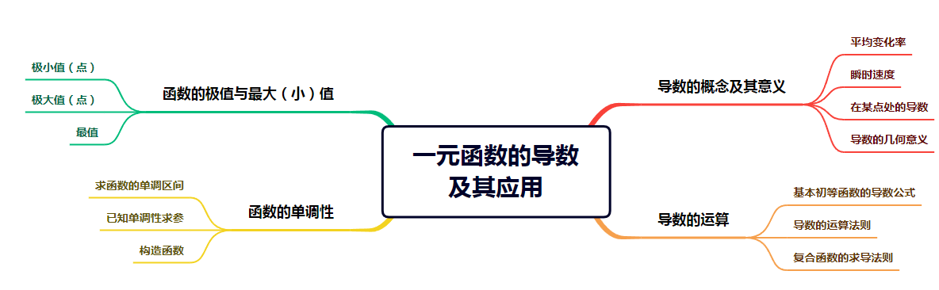
三、重点知识梳理
1．导数的概念及其意义
（1）函数的平均变化率：对于函数y＝f（x），设自变量x从x₀变化到x₀＋Δx，相应地，函数值y就从f（x₀）变化到f（x₀＋Δx）. 这时，x的变化量为Δx，y的变化量为Δy＝_________. 我们把比值$$\frac{Δy}{Δx}$$，即$$\frac{Δy}{Δx}$$＝$$\frac{f(x_{0}+Δx)−f(x_{0})}{Δx}$$叫做函数y＝f（x）从x₀到x₀＋Δx的平均变化率.
（2）导数的概念：如果当Δx→0时，平均变化率$$\frac{Δy}{Δx}$$无限趋近于一个确定的值，即$$\frac{Δy}{Δx}$$有极限，则称y＝f（x）在x＝x₀处______，并把这个确定的值叫做y＝f（x）在x＝x₀处的导数（也称为________），记作_______或y′|x＝x₀，即f′（x₀）＝lim $$\frac{Δy}{Δx}$$＝lim $$\frac{f(x_{0}+Δx)−f(x_{0})}{Δx}$$.
（3）导数的几何意义：函数y＝f（x）在点x₀处的导数的几何意义，就是曲线y＝f（x）在点P（x₀，f（x₀））处的____________. 也就是说，曲线y＝f（x）在点P（x₀，f（x₀））处的切线的斜率是f′（x₀）. 相应的切线方程为________________
（4）导函数的概念：当x＝x₀时，f′（x₀）是一个唯一确定的数，这样，当x变化时，y＝f′（x）就是x的函数，我们称它为y＝f（x）的_________（简称导数）. y＝f（x）的导函数有时也记作y′，即f′（x）＝y′＝lim $$\frac{f(x+Δx)−f(x)}{Δx}$$.
【答案】 f（x₀＋Δx）－f（x₀） 可导 瞬时变化率 f′（x₀） 切线的斜率 y－y₀＝f′（x₀）（x－x₀） 导函数
【难度】0.94
【知识点】平均变化率、瞬时变化率的概念及辨析、导数（导函数）概念辨析
【详解】略
2．导数的运算
（1）基本初等函数的导数公式
原函数 | 导函数
f(x)＝c（c为常数） | f′(x)＝0
f(x)＝xα（α∈Q，且α≠0） | f′(x)＝_____
f(x)＝sinx | f′(x)＝_____
f(x)＝cosx | f′(x)＝_____
f(x)＝ax（a>0，且a≠1） | f′(x)＝axlna
f(x)＝ex | f′(x)＝_____
f(x)＝logax（a>0，且a≠1） | f′(x)＝$$\frac{1}{xlna}$$
f(x)＝lnx | f′(x)＝$$\frac{1}{x}$$
（2）导数的四则运算法则
 | 法则
和差 | [f(x)±g(x)]′＝f′(x)±g′(x)
积 | [f(x)g(x)]′＝________________，  特别地，[cf(x)]′＝ cf′(x)
商 | $$\left[\frac{f(x)}{g(x)}\right]$$′＝$$\frac{f^{′}(x)g(x)−f(x)g^{′}(x)}{{\left[g(x)\right]}^{2}}$$（g(x)≠0）
（3）简单复合函数的导数
一般地，对于两个函数y＝f(u)和u＝g(x)，如果通过中间变量u，y可以表示成x的函数，那么称这个函数为函数y＝f(u)和u＝g(x)的复合函数，记作y＝ f(g(x)). 它的导数与函数y＝f(u)，u＝g(x)的导数间的关系_________. 即y对x的导数等于y对u的导数与u对x的导数的乘积.
【答案】 αxα^{－1} cosx， －sinx ex $$f^{′}\left(x\right)g\left(x\right)＋f\left(x\right)g^{′}\left(x\right)$$ y′x＝y′u·u′x
【难度】0.94
【知识点】基本初等函数的导数公式、导数的运算法则、简单复合函数的导数
【解析】略
3. 导数的两条性质
（1）奇函数的导数是偶函数，偶函数的导数是奇函数.
（2）可导函数y＝f（x）的导数为f′（x），若f′（x）为增函数，则f（x）的图象是下凹的；反之，若f′（x）为减函数，则f（x）的图象是上凸的.
4. 几类重要切线方程
（1）y＝x－1是曲线y＝lnx的切线，y＝x是曲线y＝ln（x＋1）的切线，…，y＝x＋n是曲线y＝ln（x＋n＋1）的切线，如图1.
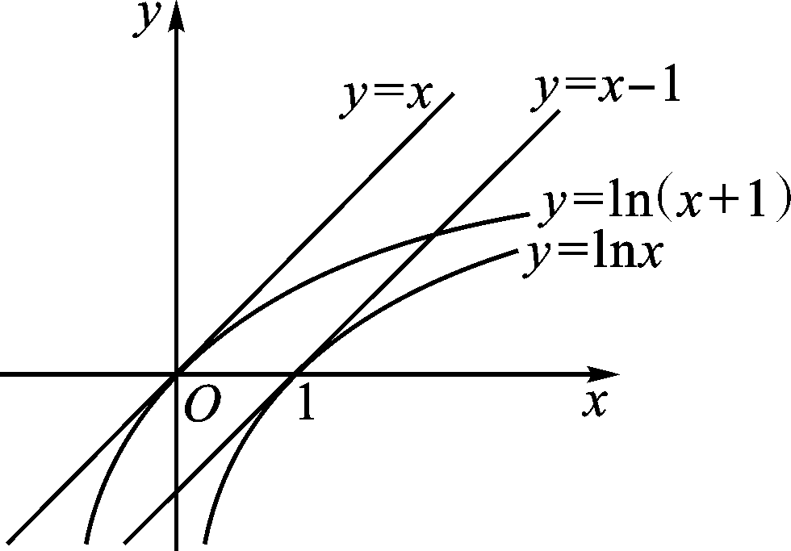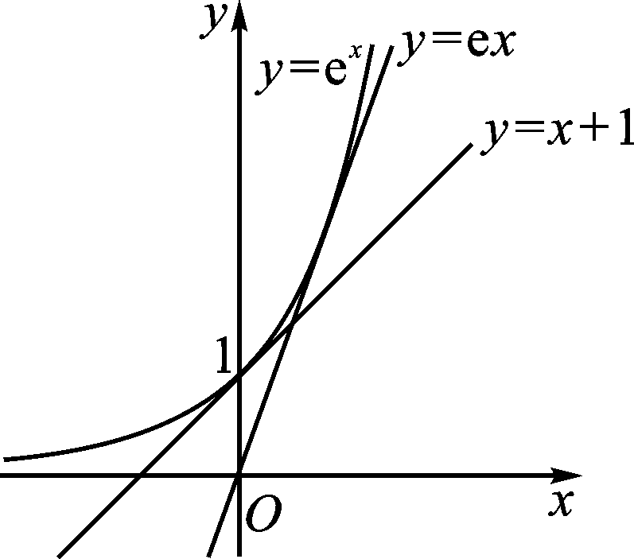
图1 图2
（2）y＝x＋1与y＝ex是曲线y＝ex的切线，如图2.
（3）y＝x是曲线y＝sinx与y＝tanx的切线，如图3.
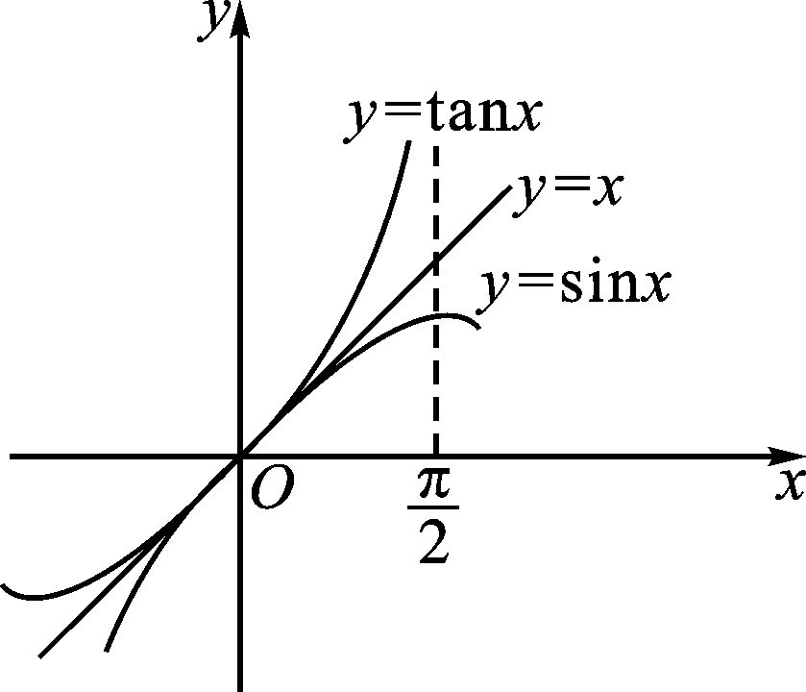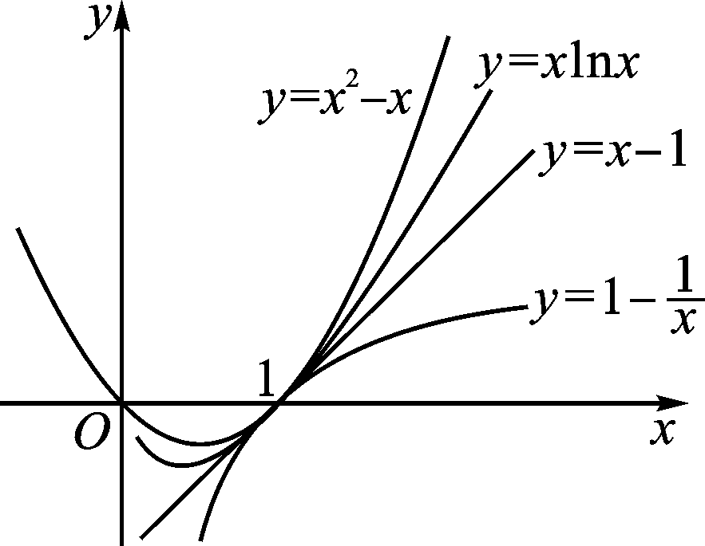
图3 图4（4）y＝x－1是曲线y＝x²－x，y＝xlnx及y＝1－$$\frac{1}{x}$$的切线，如图4. 由以上切线方程又可得重要不等式，如lnx≤x－1，x＋1≤ex等.
3．函数的单调性与导数的关系
一般地，函数f(x)的单调性与导函数f′(x)的正负之间具有如下的关系：在某个区间(a,b)上，如果________，那么函数y＝ f(x)在区间(a,b)上单调递增；如果_________，那么函数y＝ f(x)在区间(a,b)上单调递减.
注：在某区间内f′(x)>0（f′(x)<0）是函数f(x)在此区间上单调递增(减)的充分不必要条件. 可导函数f(x)在(a,b)上单调递增(减)的充要条件是对∀x∈(a,b)，都有f′(x)≥0（f′(x)≤0）且f′(x)在(a,b)上的任何子区间内都不恒为零.
【答案】 f′(x)>0 f′(x)<0
【难度】0.94
【知识点】用导数判断或证明已知函数的单调性
【详解】略
6. 利用导数判断函数f（x）单调性的步骤
第1步，确定函数的定义域；
第2步，求出导数f′（x）的零点；
第3步，用f′（x）的零点将f（x）的定义域划分为若干个区间，列表给出f′（x）在各个区间上的正负，由此得出函数y＝f（x）在定义域内的单调性.
4．函数值变化快慢与导数的关系
一般地，如果一个函数在某一范围内导数的绝对值较大，那么函数在这个范围内变化得_______，这时函数的图象就比较“陡峭”（向上或向下）；反之，函数在这个范围内变化得_______，函数的图象就比较“平缓”.
【答案】 较快 较慢
【难度】0.94
【知识点】瞬时变化率的概念及辨析
【分析】根据导数的定义分析函数值变化快慢与导数的关系.
【详解】由导数的定义知在一点处的导函数就是该点的瞬时变化率，因此如果一个函数在某一范围内导数的绝对值较大，那么函数在这个范围内变化得较快；反之，函数在这个范围内变化得较慢，
故答案为：较快；较慢
8. 构造函数解抽象不等式
（1）对于不等式f′（x）>k（k≠0），构造函数g（x）＝f（x）－kx＋b. （2）对于不等式xf′（x）＋f（x）>0，构造函数g（x）＝xf（x）；对于不等式xf′（x）－f（x）>0，构造函数g（x）＝$$\frac{f(x)}{x}$$（x≠0）.
（3）对于不等式xf′（x）＋nf（x）>0，构造函数g（x）＝xnf（x）；对于不等式xf′（x）－nf（x）>0，构造函数g（x）＝$$\frac{f(x)}{x^{n}}$$（x≠0）.
（4）对于不等式f′（x）＋f（x）>0，构造函数g（x）＝exf（x）；对于不等式f′（x）－f（x）>0，构造函数g（x）＝$$\frac{f(x)}{e^{x}}$$.
（5）对于不等式f′（x）sinx＋f（x）cosx>0（或f（x）＋f′（x）tanx>0），构造函数g（x）＝f（x）sinx；对于不等式f′（x）cosx－f（x）sinx>0（或f′（x）－f（x）tanx>0），构造函数g（x）＝f（x）cosx.
5．函数的极值
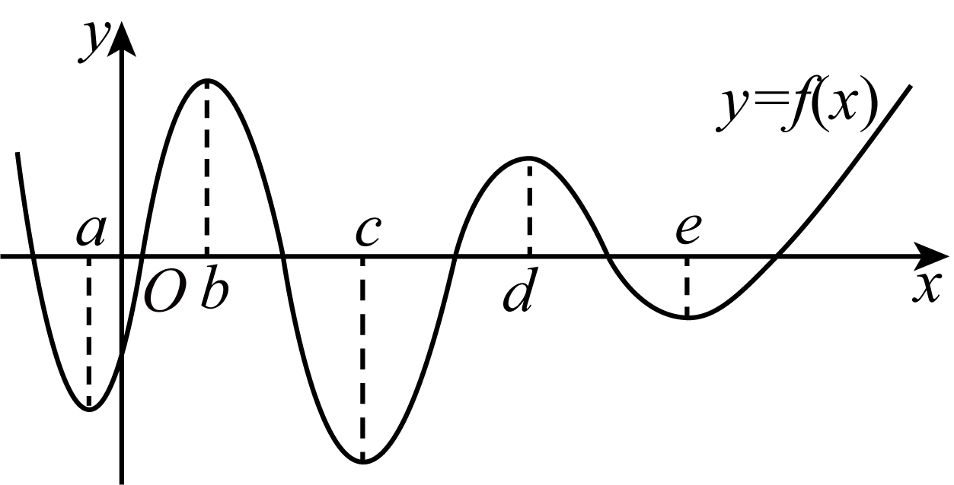
（1）函数极值的定义：如图，函数y＝f（x）在点x＝a的函数值f（a）比它在点x＝a附近其他点的函数值都小，$$f^{′}\left(a\right)=0$$；而且在点x＝a附近的左侧$$f^{′}\left(x\right)$$<0，右侧$$f^{′}\left(x\right)$$>0. 类似地，函数y＝f（x）在点x＝b的函数值f（b）比它在点x＝b附近其他点的函数值都大，$$f^{′}\left(b\right)=0$$；而且在点x＝b附近的左侧$$f^{′}\left(x\right)$$>0，右侧$$f^{′}\left(x\right)$$<0. 我们把a叫做函数y＝f（x）的_______，f（a）叫做函数y＝f（x）的_______；b叫做函数y＝f（x）的_______，f（b）叫做函数y＝f（x）的_______. 极小值点、极大值点统称为_______，极小值和极大值统称为_______.
（2）函数在某点取得极值的必要条件和充分条件：一般地，函数y＝f（x）在某一点的导数值为0是函数y＝f（x）在这点取得极值的_______. 可导函数y＝f（x）在x＝$$x_{0}$$处取极大（小）值的充分条件是：
①_______；
②在x＝$$x_{0}$$附近的左侧$$f^{′}\left(x_{0}\right)>0$$（<0），右侧$$f^{′}\left(x_{0}\right)<0$$（>0）.
（3）导数求极值的方法：解方程$$f^{′}\left(x\right)$$＝0，当$$f^{′}\left(x_{0}\right)=0$$时，如果在$$x_{0}$$附近的左侧$$f^{′}\left(x\right)$$>0，右侧$$f^{′}\left(x\right)$$＜0，那么f（$$x_{0}$$）是_______；如果在$$x_{0}$$附近的左侧$$f^{′}\left(x\right)$$＜0，右侧$$f^{′}\left(x\right)$$>0，那么f（$$x_{0}$$）是_______.
【答案】 极小值点 极小值 极大值点 极大值， 极值点 极值 必要条件 $$f^{′}\left(x_{0}\right)=0$$ 极大值 极小值
【难度】0.94
【知识点】函数极值的辨析、函数极值点的辨析
【详解】略
6．函数的最大（小）值
（1）函数最大（小）值的再认识
①一般地，如果在区间$$\left[a,b\right]$$上函数$$y=f\left(x\right)$$的图象是一条连续不断的曲线，那么它必有最大值和最小值.
②若函数$$y=f\left(x\right)$$在$$\left[a,b\right]$$上单调递增，则$$f\left(a\right)$$为函数在$$\left[a,b\right]$$上的_______，$$f\left(b\right)$$为函数在$$\left[a,b\right]$$上的_______；若函数$$y=f\left(x\right)$$在$$\left[a,b\right]$$上_______，则$$f\left(a\right)$$为函数在$$\left[a,b\right]$$上的最大值，$$f\left(b\right)$$为函数在$$\left[a,b\right]$$上的最小值.
（2）导数求最值的一般步骤：设函数$$y=f\left(x\right)$$在$$\left[a,b\right]$$上连续，在$$\left(a,b\right)$$内可导，求函数$$y=f\left(x\right)$$在$$\left[a,b\right]$$上的最大值和最小值的步骤如下：
①求函数$$y=f\left(x\right)$$在区间$$\left(a,b\right)$$内的极值；
②将函数$$y=f\left(x\right)$$的各极值与端点处的函数值$$f\left(a\right)$$，$$f\left(b\right)$$比较，其中最大的一个是最大值，最小的一个是最小值.
【答案】 最小值 最大值 单调递减
【难度】0.85
【知识点】利用函数单调性求最值或值域、由导数求函数的最值（不含参）
【分析】根据函数的最大（小）值的定义可得答案.
【详解】函数的最大（小）值
（1）函数最大（小）值的再认识
①一般地，如果在区间$$\left[a,b\right]$$上函数$$y=f\left(x\right)$$的图象是一条连续不断的曲线，那么它必有最大值和最小值.
②若函数$$y=f\left(x\right)$$在$$\left[a,b\right]$$上单调递增，则$$f\left(a\right)$$为函数在$$\left[a,b\right]$$上的最小值，$$f\left(b\right)$$为函数在$$\left[a,b\right]$$上的最大值；若函数$$y=f\left(x\right)$$在$$\left[a,b\right]$$上单调递减，则$$f\left(a\right)$$为函数在$$\left[a,b\right]$$上的最大值，$$f\left(b\right)$$为函数在$$\left[a,b\right]$$上的最小值.
（2）导数求最值的一般步骤：设函数$$y=f\left(x\right)$$在$$\left[a,b\right]$$上单调递减，在$$\left(a,b\right)$$内可导，求函数$$y=f\left(x\right)$$在$$\left[a,b\right]$$上的最大值和最小值的步骤如下：
①求函数$$y=f\left(x\right)$$在区间$$\left(a,b\right)$$内的极值；
②将函数$$y=f\left(x\right)$$的各极值与端点处的函数值$$f\left(a\right)$$，$$f\left(b\right)$$比较，其中最大的一个是最大值，最小的一个是最小值.
故答案为：①最小值；②最大值；③单调递减
11. 三次函数的图象、单调性、极值
设三次函数f（x）＝ax³＋bx²＋cx＋d（a≠0），则f′（x）＝3ax²＋2bx＋c，记Δ＝4b²－12ac＝4（b²－3ac），并设x₁，x₂是方程f′（x）＝0的根，且x₁<x₂.
（1）a>0
 | Δ>0 | Δ≤0
图  象 | 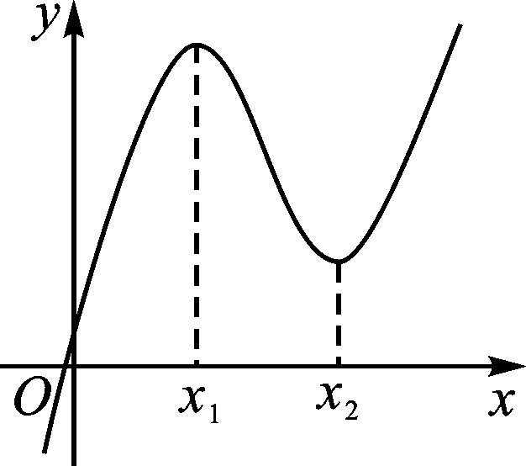 | 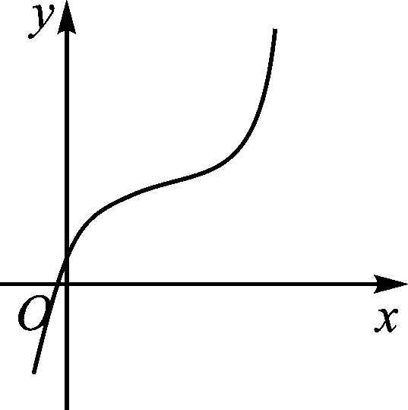
单调性 | 在（－∞，x₁），（x₂，＋∞）上单调递增；在（x₁，x₂）上单调递减 | 在R上是增函数
极值点  个数 | 2 | 0
（2）a<0
 | Δ>0 | Δ≤0
图 象 | 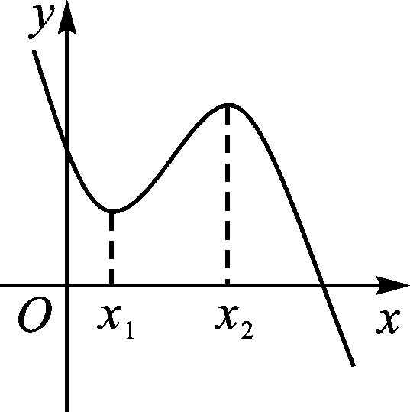 | 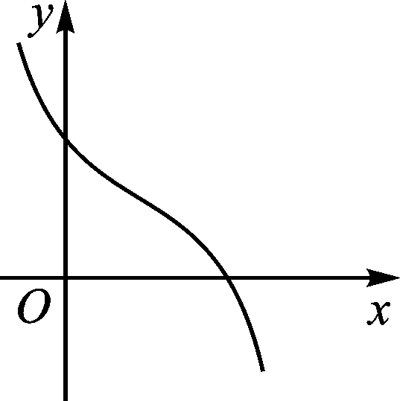
单调性 | 在（x₁，x₂）上单调递增；在（－∞，x₁），（x₂，＋∞）上单调递减 | 在R上是减函数
极值点  个数 | 2 | 0

